所属団体  氏名 | 北の郷そば工房玉垣優子 (考案)  渡辺和哉 (提出)
料理  名 | ひつまぶし風そば |  | 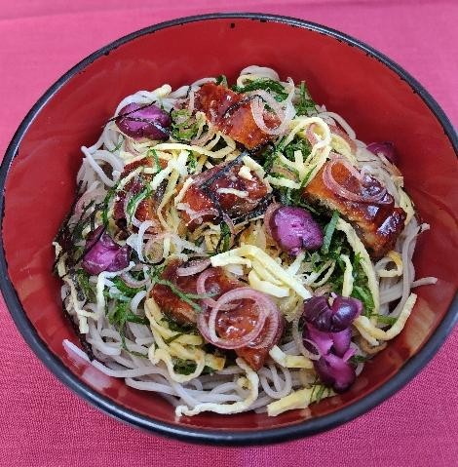
 | 材料名（４人分） | 分量
 | うなぎ（かば焼き）タレ付き  酒 | 1 尾  大さじ 1
料理
 | 卵  みりん | 1 個  小さじ２
 | 大葉  ミョウガ海苔  柴漬け  炒りごま（白） | 2 枚  1 個少々少々  大さじ 1 | 作り方
① うなぎ（かば焼き）は２～3 ㎝幅の短冊切り。
② 卵はみりんを加え錦糸卵を作る。
③ 大葉は千切り、ミョウガは輪切り、海苔は千切りにする。
④ フライパンにうなぎを入れ、酒をふりかけ、たれを加えて温める。
⑤ 器にそばを入れ、うなぎ・大葉・ミョウガ・錦糸卵・柴漬けを飾り、炒りごまをふりかける。
⑥ そばつゆを回しかけて召し上がれ。
 | そば  そばつゆ | 人数分適量
備考 | ▶ひつまぶしは、うなぎの蒲焼を短冊状に刻んでご飯に混ぜて食べる、愛知県名古屋市の郷土料理です。このひつまぶしを、ご飯の代わりにそばとしてアレンジしてみました。  ▶土用の丑の日には、夏バテ解消に「うなぎ」を食べると良いと言われています。  年齢を重ねるとタンパク質・ビタミン・ミネラルが不足する傾向にあり、これらの栄養素が含まれるうなぎは、栄養補給としておススメしたい食材ともいえます。  ▶食欲が減退しがちな夏にぴったりな「ひつまぶし風そば」です。短冊状に刻んで散らすうなぎの使う量を調整することで、うな重やうな丼よりも一人あたりのうなぎの材料単価が節約できるというメリットもあります。

